Offene Fragen
„Weitere wichtige Verträge“

Aufgabe: Bitte beantworten Sie die nachfolgenden Fragen anhand der Wortwolke:
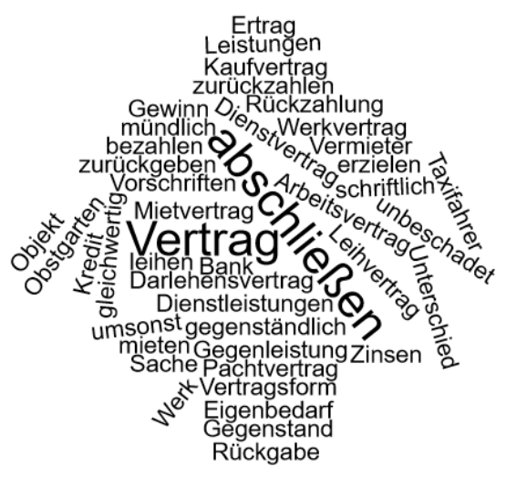
- Erklären Sie den Unterschied zwischen Technischem Arbeitsschutz und Sozialem Arbeitsschutz.
__________________________
__________________________
__________________________
__________________________
__________________________
__________________________
__________________________
__________________________
__________________________
________________________________________________________________________
- Welche wichtigen Vertragsarten außer dem Kaufvertrag gibt es? Nennen Sie mindestens fünf.
_______________________________________________________________________
_______________________________________________________________________
_______________________________________________________________________
_______________________________________________________________________
_______________________________________________________________________
_______________________________________________________________________
- Beschreiben Sie die wesentlichen Merkmale des Mietvertrages und geben Sie mindestens ein Beispiel.
________________________________________________________________________
________________________________________________________________________
________________________________________________________________________
________________________________________________________________________
________________________________________________________________________
________________________________________________________________________
- Beschreiben Sie die wesentlichen Merkmale des Pachtvertrages und geben Sie mindestens ein Beispiel.
________________________________________________________________________
________________________________________________________________________
________________________________________________________________________
________________________________________________________________________
- Wodurch unterscheiden sich Mietvertrag und Pachtvertrag?
________________________________________________________________________
________________________________________________________________________
________________________________________________________________________
________________________________________________________________________
________________________________________________________________________
________________________________________________________________________
- Beschreiben Sie die wesentlichen Merkmale des Leihvertrages und geben Sie mindestens ein Beispiel.
________________________________________________________________________
________________________________________________________________________
________________________________________________________________________
________________________________________________________________________
________________________________________________________________________
________________________________________________________________________
- Beschreiben Sie die wesentlichen Merkmale des Werkvertrags und geben Sie mindestens ein Beispiel.
________________________________________________________________________
________________________________________________________________________
________________________________________________________________________
________________________________________________________________________
________________________________________________________________________
________________________________________________________________________
- Beschreiben Sie die wesentlichen Merkmale des Dienstvertrags und geben Sie mindestens ein Beispiel.
________________________________________________________________________
________________________________________________________________________
________________________________________________________________________
________________________________________________________________________
________________________________________________________________________
________________________________________________________________________
- Beschreiben Sie die wesentlichen Merkmale des Darlehensvertrages und geben Sie mindestens ein Beispiel.
________________________________________________________________________
________________________________________________________________________
________________________________________________________________________
________________________________________________________________________
________________________________________________________________________

